Riesgo cardiovascular en profesionales de enfermería adscritos a una unidad de cuidados intensivos

Cardiovascular risk in nursing professionals assigned to an intensive care unit

Risco cardiovascular em profissionais de enfermagem lotados em unidade de terapia intensiva

Eduardo Tamayo Salazar
Universidad Autónoma del Estado de México, México
lalocritcare@gmail.com
https://orcid.org/0000-0001-7020-244X

Rafael Antonio Estévez Ramos
Universidad Autónoma del Estado de México, México
restevezr@hotmail.com
https://orcid.org/0000-0001-6638-0550

Ihosvany Basset Machado
Universidad Autónoma del Estado de México, México
ibassetcuba@yahoo.com
https://orcid.org/0000-0001-7764-8276

María Cristina Pérez Guerrero
Universidad de Ciencias Médicas Carlos J. Finlay, Cuba
mcperezg.cmw@infomed.sld.cu
https://orcid.org/0000-0003-4593-0538

Gloria Ángeles Ávila
Universidad Autónoma del Estado de México, México
gloangelesavila@yahoo.cpm.mx
https://orcid.org/0000-0002-0023-5809

Resumen
Introducción: la Organización Mundial de la Salud (OMS) afirma que las enfermedades cardiovasculares son la principal causa de muerte en el mundo. En México, las enfermedades del corazón y la enfermedad cerebrovascular ocuparon el primer y sexto lugar, respectivamente, en la tabla de mortalidad general durante el año 2014. La prevalencia de obesidad y sobrepeso en enfermeras es elevado.
Objetivo: evaluar el riesgo cardiovascular en los profesionales de enfermería que laboran en una unidad de cuidados intensivos.
Material y métodos: estudio descriptivo, transversal. Se evaluaron 25 enfermeras —elegidas mediante criterios de selección— que laboran en la unidad de cuidados intensivos de un hospital de tercer nivel de la Ciudad de México durante el año 2016, con aplicación de una entrevista, mediciones antropométricas y toma de perfil lipídico. El análisis estadístico se realizó con el programa SPSS versión 21.
Resultados: el riesgo cardiovascular encontrado en los profesionales de enfermería a través de las tablas de estratificación fue bajo, con un porcentaje de riesgo menor a 10 %. Sin embargo, se detectó síndrome metabólico en 28 % de la población, así como dos predictores de mortalidad cardiológica y vascular: enfermedad arterial periférica y valores de producto de acumulación lipídica de riesgo para desarrollar enfermedad coronaria. Con respecto a los antecedentes heredofamiliares de cardiopatía coronaria o ictus, 28 % de los profesionales refirió tener antecedentes cardiovasculares de relevancia —siendo el infarto agudo al miocardio la cardiopatía principal—, 24 % mostró problemas de hipercolesterolemia, 20 % cifras de riesgo en triglicéridos y 24 % mostró un depósito acelerado del material lipídico al interior de los vasos sanguíneos. Por otro lado, 40 % de los profesionales de enfermería padecían un nivel de estrés alto.
Conclusiones: la población estudiada mostró un riesgo cardiovascular bajo calculado mediante diversas escalas. Sin embargo, presentó otros factores de riesgo independientes para enfermedad coronaria, por lo que se deben tomar medidas de prevención primaria y secundaria.
Palabras clave: índice tobillo-brazo, perfil antropométrico, profesional de enfermería, riesgo cardiovascular, tabla de Framingham.
Abstract
Introduction: the World Health Organization (WHO) states that cardiovascular diseases are the leading cause of death in the world. In Mexico, heart disease and cerebrovascular disease occupied the first and sixth place, respectively, in the general mortality table during 2014. The prevalence of obesity and overweight in nurses is high.
Objective: to evaluate the cardiovascular risk in the nursing professionals who work in an intensive care unit.
Material and methods: descriptive, transversal study. Twenty-five nurses -elected by selection criteria- who work in the intensive care unit of a tertiary hospital in Mexico City during 2016, with an interview, anthropometric measurements and lipid profile taking were evaluated. The statistical analysis was performed with the SPSS program version 21.
Results: the cardiovascular risk found in the nursing professionals through the stratification tables was low, with a risk percentage lower than 10%. However, metabolic syndrome was detected in 28% of the population, as well as two predictors of cardiological and vascular mortality: peripheral arterial disease and product values ​​of lipid accumulation of risk to develop coronary disease. With respect to the heredity of coronary heart disease or stroke, 28% of the professionals reported having a relevant cardiovascular history - acute myocardial infarction being the main heart disease - 24% showed problems of hypercholesterolemia, 20% triglyceride risk figures and 24% showed an accelerated deposition of the lipid material inside the blood vessels. On the other hand, 40% of nursing professionals suffered from a high level of stress.
Conclusions: the population studied showed a low cardiovascular risk calculated using different scales. However, it presented other independent risk factors for coronary heart disease, so primary and secondary prevention measures should be taken.
Keywords: ankle-brachial index, anthropometric profile, nursing professional, cardiovascular risk, Framingham table.

Resumo
Introdução: a Organização Mundial de Saúde (OMS) afirma que as doenças cardiovasculares são a principal causa de morte no mundo. No México, as doenças cardíacas e cerebrovasculares ocuparam o primeiro e o sexto lugares, respectivamente, na tábua geral de mortalidade em 2014. A prevalência de obesidade e sobrepeso em enfermeiros é alta.
Objetivo: avaliar o risco cardiovascular nos profissionais de enfermagem que atuam em uma unidade de terapia intensiva.
Material e métodos: estudo descritivo, transversal. 25 -elegidas enfermeiros foram avaliados por critérios selecção- de trabalho na unidade de terapia intensiva de um hospital terciário na Cidade do México em 2016, com a aplicação de uma entrevista, tomando medidas antropométricas e perfil lipídico. A análise estatística foi realizada com o programa SPSS versão 21.
Resultados: o risco cardiovascular encontrado nos profissionais de enfermagem através das tabelas de estratificação foi baixo, com percentual de risco menor que 10%. No entanto, a síndrome metabólica foi detectada em 28% da população, e dois preditores de mortalidade cardíaca e vascular: doença arterial periférica e os valores dos produtos risco de acumulação de lípidos para o desenvolvimento de doença cardíaca coronária. No que diz respeito a uma história familiar de doença cardíaca coronária ou acidente vascular cerebral, 28% dos profissionais relataram ter histórico cardiovascular de relevância -ser infarto agudo do miocárdio a doença, principalmente, 24% apresentaram problemas hipercolesterolemia, 20% figuras risco triglicérides e 24% mostraram uma deposição acelerada do material lipídico dentro dos vasos sanguíneos. Por outro lado, 40% dos profissionais de enfermagem sofreram um alto nível de estresse.
Conclusões: a população estudada apresentou baixo risco cardiovascular calculado em diferentes escalas. No entanto, apresentava outros fatores de risco independentes para doença coronariana, de modo que medidas de prevenção primária e secundária deveriam ser tomadas.
Palavras-chave: índice tornozelo-braquial, perfil antropométrico, profissional de enfermagem, risco cardiovascular, tabela de Framingham.
Fecha recepción: Septiembre 2017 Fecha aceptación: Diciembre 2017

Introducción
Actualmente, la Organización Mundial de la Salud (OMS) afirma que las enfermedades cardiovasculares causan cerca de “17 millones de muertes cada año”, cifra que equivale aproximadamente a “un tercio de las defunciones de todo el mundo” (OMS, 2013, p.1). Se prevé que estas enfermedades sean la primera causa de discapacidad y muerte en el futuro y que causen una carga económica cercana a los “3.76 billones de dólares” durante el periodo comprendido del año “2011 al 2025 en países de ingresos bajos y medianos” (OMS, 2013, p.14).
De acuerdo con el estudio The Global Burden of Disease Study 2010, avalado por el Banco Mundial (BM) y la OMS, mostró que la “cardiopatía isquémica y el accidente cerebrovascular” fueron las principales enfermedades que mataron cerca de “12.9 millones de personas” en edades comprendidas de los “15 a 49 años de edad en todo el mundo durante el año 2010” (Lozano et al., 2012, p. 2112).
En México, el Instituto Nacional de Estadística, Geografía e Informática (INEGI, 2015), reportó en el año 2014 que las enfermedades del corazón originaron 121 mil 427 defunciones —ocupando el primer lugar en la tabla de mortalidad general—, mientras que las enfermedades cerebrovasculares causaron 33 mil 166 defunciones, ocupando el sexto lugar en la tabla mencionada.
En el caso de la Ciudad de México, el INEGI (2015), reportó en 2014 13 mil 085 defunciones de origen cardíaco, ocupando el primer lugar en la tabla de mortalidad local. En cambio, las enfermedades cerebrovasculares provocaron tres mil 117 defunciones, ocupando el cuarto lugar en la lista de mortalidad local.
Los especialistas en cardiología (Guisado, Crisobo y Barón Esquivias, 2012, p. 1) mencionan que el abordaje de las enfermedades cardiovasculares se puede dar a partir de dos enfoques: prevención primaria y prevención secundaria. La prevención primaria tiene como objetivo prevenir el desarrollo de la enfermedad cardiovascular en sujetos sanos; la prevención secundaria busca prevenir las complicaciones derivadas de la aparición de la enfermedad.
El primer algoritmo que se propuso para la estimación del riesgo cardiovascular surgió en 1991 con el estudio de Framingham. Este algoritmo predice el riesgo absoluto en un individuo de padecer una enfermedad cardiovascular a 10 años, entre las que destacan: infarto agudo al miocardio, accidente cerebrovascular, enfermedad arterial coronaria y muerte por enfermedad cardiovascular; (Vega, Guimará, Garces, Vega, y Rivas, 2015, p. 208). Además, “permite calcular la edad vascular, concepto relativamente nuevo que nos da una estimación del daño vascular” (Mayta et al., 2015, p. 28).
Debido a ciertas limitaciones que presentaba el algoritmo de Framingham, para estimar de manera correcta el riesgo cardiovascular en diversas poblaciones, este algoritmo fue calibrado con la finalidad de disponer de una tabla de estimación fiable. Surge, así, la tabla OMS/ISH, para la región de las Américas (OMS, 2008, p. 10).
Actualmente existen otras tablas para predecir el infarto agudo al miocardio y accidente cerebrovascular fatal y no fatal, tales como el algoritmo de riesgo de la enfermedad cardiovascular aterosclerótica (ASCVD score), un modelo de estimación multirracial que se caracteriza por estimar a 10 años, y de por vida, el riesgo de enfermedad aterosclerótica (Cedeño et al., 2017, p. 294).
Las enfermeras de cuidados intensivos enfrentan varios estresores durante sus actividades que pueden influir en su salud personal y profesional. Estos estresores están relacionados con la toma de decisiones rápidas en la atención del paciente, relaciones profesionales, relaciones familiares, y características de su lugar de trabajo (Inoue, Gomes da Silva, and Misue, 2014).
El índice tobillo–brazo se comenzó a utilizar alrededor de 1969 para valorar la permeabilidad del sistema arterial de la región inferior de las piernas y detectar la presencia de enfermedad arterial periférica.
–Dicho índice es un “predictor de riesgo que ha sido investigado en diferentes cohortes de Europa y Norteamérica”. Aboyans et al., al citar a Fowkes (2008), mencionan que los pacientes con “un índice tobillo-brazo bajo tienen un riesgo aumentado de sufrir infarto al miocardio, accidente cerebrovascular y muerte cardiovascular” (Aboyans et al., 2012, p. 6).
Nieves, Hernández y Aguilar (2011) mencionan que la obesidad y el sobrepeso han sido un problema de salud en los profesionales de enfermería mexicanos en los últimos años (p. 89). Esta entidad patológica ha sido asociada con el desarrollo de hipertensión, dislipidemia y enfermedad cardiovascular.
Ioachimescu, Brennan, Hoar y Hoogwerf explican que “el índice de masa corporal es el marcador utilizado” con mayor frecuencia para evaluar la obesidad en clínica; sin embargo, este índice antropométrico tiene la principal limitante de “no distinguir entre el tejido magro y el adiposo”. Por tal motivo, “no ha demostrado ser un buen predictor de eventos cardiovasculares” (Ioachimescu et al., 2010, p. 1836).
Una alternativa al índice de masa corporal es el producto de acumulación de lípidos, que puede ser calculado a partir de la circunferencia abdominal del sujeto y de una cifra de triglicéridos en ayuno, siendo este un predictor de muerte cardiovascular en varias cohortes (Wehr, Pilz, Boehm, Marz, and Obemayer 2011).
El estudio evaluó el riesgo cardiovascular de enfermeros asignados a una unidad de cuidados intensivos (UCI) mediante diversas tablas de estratificación de riesgo cardiovascular. También midió factores de riesgo cardiovascular antropométricos que podrían acelerar el desarrollo de enfermedad cardíaca en estos profesionales de la salud.

Material y métodos
Se llevó a cabo un estudio descriptivo, de corte transversal. En dicho estudio, el universo estuvo conformado por 30 profesionales de enfermería —asignados a la UCI de un hospital de tercer nivel de la Ciudad de México—, de los cuales se excluyó a cinco de ellos (tabla 1).

Tabla 1. Características de los profesionales de enfermería que laboran en UCI (n= 25)
Variable |  | n | %
Universo |  | 30
Número de profesionales incluidosª |  | 25 | 100 %
Número de profesionales excluidos^{b} |  | 5
Intervalo de edad (años)  30 – 40  41 – 50  51 – 60 |  | 14  10  1 | 56 %  40 %  4 %
Género  Hombre  Mujer |  | 5  20 | 20 %  80 %
Turno laboral  Matutino  Vespertino  Nocturno |  | 7  6  12 | 28 %  24 %  48 %
Estado civil  Soltero(a)  Casado(a)  Unión libre |  | 7  17  1 | 28 %  68 %  4 %
Antecedentes heredofamiliares de cardiopatía o ictus  Sí  No |  | 7  18 | 28 %  72 %
Fuente: Instrumento aplicado
Nota: n= número de profesionales de enfermería; %= porcentaje.
ª Los profesionales de enfermería incluidos cumplieron con todas las mediciones programadas.
^{b} Los profesionales de enfermería excluidos habían tenido diagnóstico médico de angina de pecho o estaban en tratamiento por dislipidemia.
Para la selección de la muestra se empleó un muestreo no probabilístico por conveniencia. El estudio fue aprobado y autorizado por el Comité de Bioética del Centro Universitario UAEM Valle de Chalco.
La investigación tomó como referencia los fundamentos puntualizados en los códigos éticos de la declaración de Helsinki (2003), así como en los lineamientos descritos en el Reglamento de la Ley General de Salud en Materia de Investigación para la Salud, publicado en el Diario Oficial de la Federación de los Estados Unidos Mexicanos.
Se evaluaron a 25 enfermeras que cumplieron con los criterios de inclusión, durante los meses de enero y febrero del año 2016.
Los criterios de inclusión fueron los siguientes: profesional de enfermería mayor a 30 años, que trabajará en cualquier turno, sin afecciones cardiovasculares diagnosticadas al momento del estudio y que no ingiriera fármacos para el control de colesterol o reductivos para control de peso.
Se excluyó a todo aquel profesional de enfermería que tuviese algún diagnóstico médico previo de infarto al miocardio, angina de pecho, accidente cerebrovascular isquémico o hemorrágico, ataque isquémico transitorio, insuficiencia cardíaca o trombosis venosa profunda.
A todos los sujetos se les realizó una entrevista basada en el cuestionario STEPS panamericano para la recolección de información sobre alimentación, actividad física, consumo de alcohol y tabaco, así como antecedentes heredofamiliares.
Previó a la aplicación de la entrevista, se obtuvo el consentimiento informado de todos los participantes, de acuerdo con los principios que rigen la investigación en seres humanos.
Las variables establecidas fueron edad, sexo, actividad física, tabaquismo, diabetes, índice de masa corporal, tensión arterial sistólica, colesterol total, colesterol HDL, triglicéridos, perímetro abdominal, índice cintura–altura, riesgo cardiovascular, edad vascular, índice tobillo–brazo, producto de acumulación de lípidos y nivel de estrés.
Se empleó el coeficiente de correlación de Pearson para determinar la relación y dirección entre las diversas variables evaluadas.
La edad vascular se obtuvo mediante la calculadora de predicción de riesgo del Framingham Heart Study (FHS, 2016).
Las cifras de glucosa se determinaron mediante glucometría capilar en ayuno —con apoyo del monitor de glicemia Accu-Check® Performa, de productos Roche—y, corroborada mediante reporte de glicemia en química sanguínea, se consideró como diabético(a) a la persona con diagnóstico previo, uso de tratamiento hipoglucemiante o con glucosa plasmática en ayunas mayor o igual a 126 mg/dl.
La medición del peso se determinó mediante báscula con estadímetro con la enfermera(o) en ropa mínima. En cuanto al índice de masa corporal (IMC) se consideró delgadez (IMC < 18.4), “peso normal (IMC 18.5 a 24.9), sobrepeso (IMC > 25 a 29.9), y obesidad (IMC > 30)” (Ortiz y Hernández, 2013, p. 8).
La detección de síndrome metabólico se realizó utilizando los siguientes criterios: “circunferencia abdominal mayor de 102 cm en hombres, y mayor de 88 cm en mujeres”; triglicéridos séricos “mayores de 150 mg/dl, colesterol HDL menor de 40 mg/dl en hombres y menor de 50 mg/dl en mujeres, presión sanguínea sistólica mayor de 130 mmhg/ y diastólica mayor de 85 mmhg; y glucosa en ayuno mayor de 100 mg/dl” (Lizarzaburu, 2013, p. 317).
El diagnóstico presuntivo se realizó al presentarse tres o más criterios.
La medición de la tensión arterial se llevó a cabo con la enfermera(o) en decúbito dorsal con 20 minutos de reposo previo, con el apoyo de baumanómetro aneroide exacta Riester y doopler vascular bidireccional sonoline C de 8 MHz de la empresa Contec Medical Systems. La hipertensión se consideró si la tensión arterial obtenida era igual o “mayor de 140/90 mmhg” (OMS, 2008, p.17).
La medición del perfil lipídico se realizó mediante la obtención de una muestra única de sangre, con ayuno mínimo de 12 horas, la cual se envió de manera inmediata a laboratorio privado para su centrifugación y análisis mediante técnica espectrofotométrica.
La presencia de dislipidemia se consideró bajo los siguientes criterios:
- Colesterol total > de 200 mg/dl.
- Triglicéridos > de 150 mg/dl.
- Colesterol HDL < de 40 mg/dl (en hombres) y < de 50 mg/dl (en mujeres).
- Colesterol LDL > de 100 mg/dl (Escobedo, de Jesús, Schargrodsky y Champagne, 2014, p. 130).
La medición del perímetro abdominal se realizó con la enfermera(o) de pie, rodeando el abdomen a la altura del punto medio —ubicado entre la cresta ilíaca y el último reborde costal a la altura del ombligo—, asegurándose que la cinta quedara paralela con el piso.
Para la evaluación del perímetro abdominal, se consideró como perímetro de alto riesgo aquel mayor de 102 centímetros en hombres y mayor de 88 centímetros en las mujeres (Aráuz, Guzmán y Roselló, 2013).
En cuanto al índice cintura-altura, se consideró como valor de referencia de riesgo cardiometabólico dicho índice por arriba de 0.5 (Luengo, Urbano y Pérez, 2009).
Para la evaluación de riesgo cardiovascular en los profesionales de enfermería, se utilizó la calculadora en línea del Framingham Heart Study para establecer el riesgo de desarrollar un evento cardiovascular en 10 años (FHS, 2016) de manera conjunta con la tabla OMS/ISH (OMS, 2008, p. 13) y la aplicación ASCVD score del American College of Cardiology (ACC/AHA, 2016), clasificando como riesgo bajo los puntajes menores a 10 %; riesgo moderado entre 10 y 20 %; y riesgo alto puntajes mayores a 20 %.
El índice tobillo-brazo se determinó con doopler vascular bidireccional de 8 Mhz y un esfigmomanómetro, con la enfermera(o) en decúbito dorsal. Las cifras de índice tobillo-brazo entre “0.90 y 1.30 se consideraron normales”, y los valores “por encima del 1.30 o por debajo de 0.90” se consideraron diagnósticos de enfermedad vascular aterosclerótica (Maggi, Quadros, Azzolin, and Golmeier, 2014, p. 222).
El producto de acumulación de lípidos se determinó mediante la medición de la circunferencia abdominal y la medición sérica de triglicéridos circulantes en ayuno. La cifra de referencia se calculó mediante la siguiente fórmula: “(Circunferencia abdominal en cms – 65) x (Triglicéridos en mmol/l) para hombres y (Circunferencia abdominal en cms – 58) x (Triglicéridos en mmol/l) para mujeres” (Ioachimescu et al., 2010, p. 1837).
Para cuantificar el nivel de estrés psicológico del profesional de enfermería se utilizó la escala de reajuste social de Holmes y Rahe para evaluar los acontecimientos vitales estresantes por los que atraviesan los profesionales de enfermería y, a partir de esta puntuación, predecir la probabilidad que tenían de enfermar en un tiempo cercano (Suárez, 2010).
El costo de pruebas, material y equipo utilizados fueron asumidos en su totalidad por los investigadores.

Resultados
Los profesionales de enfermería asignados a la UCI se encontraban en un intervalo de edad entre los 30 y 54 años, siendo la edad promedio de 39.6 años, predominando las mujeres respecto a los hombres.
En cuanto al riesgo cardiovascular, calculado mediante la escala de Framingham, el intervalo observado fue de 0.6 % a 9 %, mientras que con ASCVD score —a 10 años— el promedio fue de 1.4 % y el riesgo cardiovascular para toda la vida —en promedio— fue de 34.7 %. Por otra parte, el riesgo calculado para toda la vida si la enfermera(o) hubiese tenido factores de riesgo controlados en promedio fue de 7.6 %, categorizando a los profesionales de enfermería en una categoría de riesgo cardiovascular bajo (Tabla 2).

Tabla 2. Riesgo cardiovascular de los profesionales de enfermería que laboran en UCI (n= 25)
Nombre del puntaje |  | n | Riesgo cardiovascular en (%)ª
Framingham score |  | 22  3 | 0.1 – 5.0 %  5.1 – 10 %
ASCVD score |  | 20  5 | 0.1 – 2.4 %  2.5 – 5.0 %
OMS / ISH score |  | 25 | < 10 %
ASCVD score de toda la vida |  | 5  3  12  2  1  2 | Riesgo cardiovascular en (%)^{b}  8 %  27 %  39 %  46 %  50 %  69 %
Fuente: Base de datos del estudio riesgo cardiovascular en profesionales de enfermería que laboran en una Terapia Intensiva
Nota: n= número de profesionales de enfermería.
ª Riesgo cardiovascular en (%)ª probabilidad de padecer o morir a causa de infarto agudo al miocardio, angina inestable o accidente vascular cerebral a 10 años, utilizando perfil de lípidos como biomarcador sérico.
^{b} Riesgo cardiovascular en (%)^{b} probabilidad de padecer o morir a causa de infarto agudo al miocardio, angina inestable o accidente vascular cerebral para toda la vida del sujeto utilizando perfil de lípidos como biomarcador sérico.

Respecto a la prevalencia de antecedentes familiares de enfermedad coronaria e ictus, 20 % (cinco) de los profesionales de enfermería refirió tener antecedentes de infarto al miocardio en un familiar de primer grado y solo 8 % (dos) refirió tener antecedentes familiares para ictus.
Con relación al índice tobillo-brazo, siete profesionales presentaron uno menor a 0.9 calificado como enfermedad arterial periférica, a pesar de no referir ninguna sintomatología en las extremidades (Figura 1).
La totalidad (25) de los profesionales de enfermería no presentó problemas de hipertensión. Sin embargo, es importante resaltar que 8 % (dos) de ellos se encontraba en el grupo de prehipertensos (120-139 mmhg/80-89mmhg).
Por otro lado, 96 % (24) de los participantes desconoce la ingesta de sal permisible en 24 horas señalada por la OMS (menor de 5 g/día) y 24 % (seis) consume, a menudo, alimentos procesados altos en contenido de sodio.
En cuanto al producto de acumulación de lípidos LAP, la cifra en promedio de las enfermeras fue de 69.9 centímetros por mmol/L; presentándose cifras de riesgo coronario en 60 % (15) de la población (Figura 2).
Respecto al perfil de lípidos utilizado como biomarcador sérico, se observó que 24 % (seis) mostró incremento en las cifras de colesterol total; 56 % (14) de la población mostró una disminución en el colesterol HDL y 36 % (nueve) presentó niveles séricos de riesgo en triglicéridos.

Figura 1. Clasificación de los profesionales de enfermería basada en índice tobillo – brazo (n= 25).

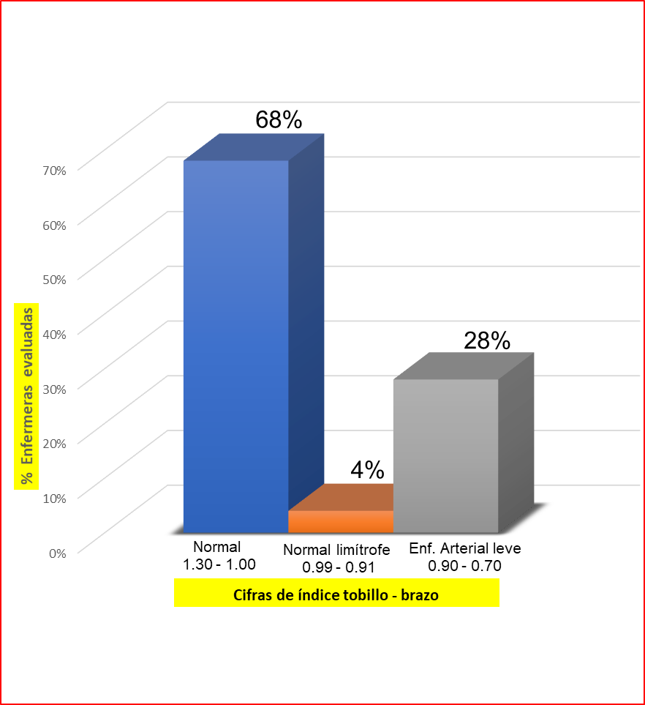
Fuente: Cifra obtenida por medición directa con baumanometro y doopler vascular bidireccional de 8 MHz.

Figura 2. Cifras de producto de acumulación de lípidos LAP en los profesionales de enfermería (n= 25).

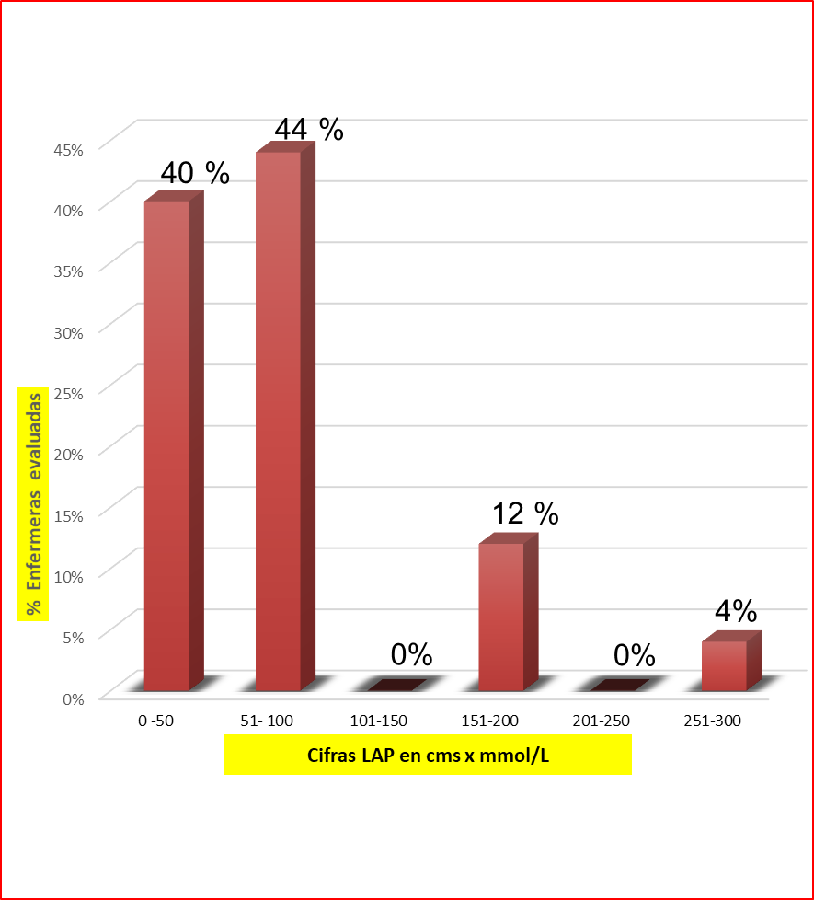
Fuente: Cifra calculada a partir de la circunferencia abdominal en cms y triglicéridos séricos en ayuno.

El valor promedio de la glicemia basal en ayuno de las enfermeras fue de 93.6mg/dl, presentándose valores de glicemia basal alta (100-125 mg/dl) en 28 % (siete) de la población estudiada e hiperglicemia (> 126 mg/dl) en 4 % (uno).
Respecto a la actividad física, 64 % (16) de los profesionales de enfermería tiene problemas de sedentarismo, con un tiempo promedio de inactividad de 218.4 minutos- 23.6 minutos de actividad física al día.
En cuanto al IMC, se encontró un predominio de sobrepeso en hombres y obesidad en mujeres (Figura 3).
El perímetro abdominal promedio de las mujeres fue de 94.5 cm, mientras que en los hombres fue de 100.4 cm.
El índice cintura-altura de los profesionales de enfermería fue en promedio de 0.6, presentando valores superiores a 0.5 en 84 % (21) de los profesionales evaluados.
Asimismo, 28 % (siete) de los profesionales de enfermería evaluados presentó síndrome metabólico.
En cuanto a la edad vascular, la media de la población fue de 36.7 años; 32 %(ocho) de las enfermeras presentó una edad vascular mayor que su edad cronológica.
En relación con el tabaquismo, 28 % (siete) de los profesionales de enfermería son fumadores. Este hábito tiene mayor predominio en mujeres en comparación con los hombres; la edad promedio de inicio de este hábito fue a los 17 años.
En cuanto al nivel de estrés —calculado mediante la escala de Holmes y Rahe—, encontramos que 40 % (10) de las enfermeras asignadas a la UCI presentó niveles de estrés alto, lo que se traduce en 80 % de riesgo de pérdida de salud en los dos años subsecuentes a causa de estrés. Los acontecimientos vitales de mayor puntaje entre los profesionales de enfermería fueron los cambios en el estado de salud de algún miembro de la familia, 76 % (19); cambios en el hábito de dormir, 68 % (17); cambios en la situación económica, 56 % (14); cambios en los hábitos alimentarios, 48 % (12); mala relación con el cónyuge, 36 % (nueve) y cambio de responsabilidad en el trabajo, 28 % (siete).
Respecto al turno de asignación, 48 % (12) de las enfermeras labora en el turno nocturno, 28 % (siete) en el turno matutino y 24 % (seis) en turno vespertino.

Figura 3. Clasificación de los profesionales de enfermería basado en índice de masa corporal (n= 25).

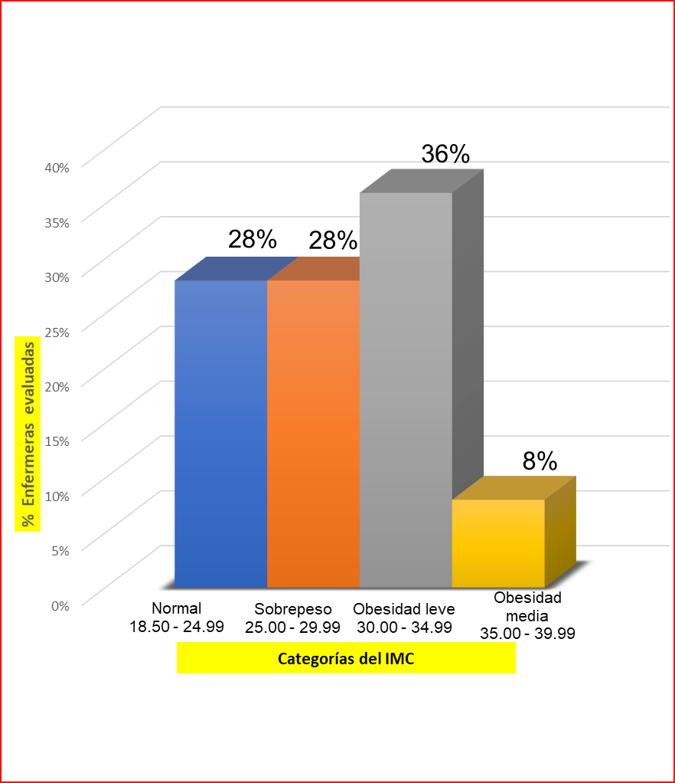
Fuente: Índice calculado mediante fórmula de Quetelet tomando en consideración peso y talla.

Discusión
Actualmente, existe una amplia variedad de tablas para la estimación del riesgo cardiovascular, tales como SCORE, Q-RISK1, ASSIGN, entre otras (Hippisley et al., 2008). Sin embargo, se eligió el puntaje de Framingham por ser la tabla de mayor uso a nivel mundial y la más utilizada en estudios latinoamericanos (Calderón, Aranguren, Gerónimo y Castañea, 2012; Giraldo, Martínez y Granada, 2011), siendo un referente para otras tablas de estimación como ASCVD Score y la tabla OMS/ISH, validada para la región de la subcategoría B de las Américas, en la cual se encuentra México (OMS, 2008).
Al aplicar el puntaje de Framingham en este estudio, se pudo observar que los profesionales de enfermería asignados a la UCI presentaron un riesgo cardiovascular bajo, siendo los resultados de este estudio similares a los encontrados por Sifuentes, Sosa, Pérez y Parra (2011), quienes encontraron un riesgo cardiovascular bajo en un grupo de enfermeras asignadas a un área quirúrgica, hallando como principales factores de riesgo coronario la disminución del colesterol HDL , tabaquismo e hipertensión arterial.
Sin embargo, este estudio —a diferencia del de Sifuentes et al. (2011) o Calderón et al. (2012)— empleó tres tablas diferentes en la estimación del riesgo cardiovascular que fueron concordantes entre sí por su nivel de correlación, así como por los puntajes obtenidos, evitando sobreestimación del riesgo coronario.
Por otra parte, el reconocimiento de la enfermedad arterial periférica, a través del índice tobillo-brazo, no solo es un marcador sensible de aterosclerosis sistémica, sino también un marcador importante en la detección de eventos cardiovasculares fatales y no fatales (Cantú et al., 2011), convirtiéndolo en un factor de riesgo importante de aplicación en la práctica clínica.
En este sentido, en el presente estudio, se logró la detección de enfermedad arterial periférica mostrando la utilidad del índice tobillo-brazo en la reclasificación de personas con bajo riesgo cardiovascular, tal como lo señalan Baena et al. (2011) en un estudio multicéntrico en España.
El producto de acumulación de lípidos es un índice basado en la combinación de dos mediciones: la circunferencia abdominal, y la medición sérica de triglicéridos; ambos parámetros se han asociado con resistencia metabólica a la insulina y al riesgo cardiovascular (Wehr, 2011).
Ioachimescu et al. (2010) describieron la utilidad de este índice antropométrico en una cohorte de cinco mil 924 pacientes en Cleveland, señalando que el producto de acumulación de lípidos LAP es un fuerte predictor de mortalidad cardiovascular. En el caso de este estudio, encontramos cifras de LAP de riesgo (> de 40.0) en la población estudiada.
En lo que respecta al nivel de estrés, se observó que un porcentaje alto de profesionales de enfermería presentó niveles de estrés elevados, colocándolo en una postura de alto riesgo de enfermedad cerebrovascular (Henderson et al., 2013), coincidiendo con el estudio realizado por Zhang et al. (2014), quienes encontraron altos niveles de burnout, agotamiento emocional y despersonalización en una muestra de enfermeras intensivistas —también jóvenes— de 10 hospitales de nivel terciario en Liaoning, China. Los datos de ambos estudios evidencian que los niveles de estrés mostrados en las enfermeras de UCI están asociados con el ambiente de trabajo, el apoyo social, y las estrategias de afrontamiento.
No fue un objetivo del estudio recomendar los puntajes de riesgo cardiovascular utilizados como método absoluto para la estratificación de riesgo cardiovascular en la población mexicana, debido a que dichas funciones están basadas en cohortes estadounidenses con una mortalidad similar a la aquí demostrada. Sin embargo, es importante señalar que el uso conjunto de estas escalas —en combinación con los índices antropométricos— adicionó factores de riesgo para la enfermedad coronaria que no son contemplados por las escalas clásicas de predicción de riesgo cardiovascular, pero que aportan a la estimación del riesgo coronario, siendo aplicables ante la ausencia de funciones propias de México. El estudio muestra la utilidad de factores de riesgo emergentes descritos en los últimos años —como el índice tobillo-brazo, el producto de acumulación lipídica y el índice abdomen estatura— que pueden mejorar el cribado del riesgo cardiovascular, además de ser técnicas no invasivas, de bajo costo, y de mayor accesibilidad, a diferencia de otros estudios como cuantificación de calcio arterial coronario por TAC y la medición de proteína C reactiva.

Conclusión
Los profesionales de enfermería, a pesar de haber tenido un riesgo cardiovascular bajo, mostraron otros factores de riesgo antropométrico independientes para el desarrollo de enfermedad coronaria. Esta situación debe considerarse al momento de evaluar al profesional de enfermería e incidir, de esta manera, en la prevención primaria de la enfermedad cardiovascular de este importante profesional de la salud.
Al ser las enfermedades cardiovasculares las principales causas de morbimortalidad a nivel mundial, es de suma importancia desarrollar estudios que mejoren la prevención de estas patologías, dado que México ocupa un lugar importante en las cifras de infarto al miocardio, accidente cerebrovascular y obesidad.

Referencias

Aboyans, V., Criqui, M. H., Pierre, A., Allison A, M., Creager, M. A., Diehm, C., …, Treat-Jacobson, D. (2012). Measurement and Interpretation of the Ankle-Brachial Index: A Scientific Statement from the American Heart Association. Circulation, 126(24), 2890–2909. doi: 10.1161/CIR.0b013e318276fbcb.
American College of Cardiology (ACC)/American Heart Association (AHA). (2016). ASCVD Risk calculator. Recuperado de http://www.cvriskcalculator.com/
Aráuz-Hernández, A. G., Guzmán-Padilla, S. y Roselló-Aralla, M. (2013). La circunferencia abdominal como indicador de riesgo cardiovascular. Acta médica costarricense, 55(3), 122-127.
Baena Díez, J. M., Alzamora, M.T., Forés, R., Pera, G., Torán, P. y Sorribes, M. (2011). El índice tobillo-brazo mejora la clasificación del riesgo cardiovascular: estudio ARTPER/PERART. Revista Española de Cardiología, 64(3), 186-192.
Calderón, M., Aranguren, S., Gerónimo, N. y Castañeda, O. (2012). Factores de riesgo para enfermedad cardiovascular en aspirantes a una empresa de obras civiles en Yopal – Casanare 2010. Revista Colombiana de Cardiología, 19(6), 289-297.
Cantú Brito, C., Chiquete, E., Duarte Vega, M., Rubio Guerra, M., Herrera Cornejo, M. y Nettel García, J. (2011). Estudio multicéntrico INDAGA. Índice tobillo-brazo anormal en población mexicana con riesgo vascular. Revista Médica del Instituto Mexicano del Seguro Social, 49(3), 239-246. Recuperado de http://new.medigraphic.com/cgibin/resumen.cgi?IDARTICULO=38657
Cedeño Mora, S., Goicochea, M., Torres, E., Verdalles, U., Pérez de José, A., Verde, E., García de Vinuesa, S. y Luño, J. (2017). Predicción del riesgo cardiovascular en pacientes con enfermedad renal crónica. Nefrología, 37(3), 293–300. doi: https://doi.org/10.1016/j.nefroe.2017.03.005
Escobedo de la Peña, J., de Jesús Pérez, R., Schargrodsky, H. y Champagne, B. (2014). Prevalencia de dislipidemias en la Ciudad de México y su asociación con otros factores de riesgo cardiovascular. Resultados del estudio CARMELA. Gaceta Médica de México, 150, 128-136.
Framingham Heart Study. (2016). Cardiovascular Disease Risk. Recuperado de https://www.framinghamheartstudy.org/risk-functions/cardiovascular-disease/general-cvd-risk-prediction-using-bmi.php.
Guisado Rasco, A., Cristobo Sáinz, P. y Barón Esquivias, G. (2012). ¿Cuáles son las diferencias entre las funciones para la evaluación del riesgo cardiovascular? Cardiocore, 47(1),12-5. doi: 10.1016/j.carcor.2011.11.003
Hippisley Cox, J., Coupland, C., Vinogradova, Y., Robson, J., Minhas, R., Sheikh, A., and Brindle, P. (2008). Predicting cardiovascular Risk in England and wales: Prospective derivation and validation of QRISK2. BMJ, 336-332. doi: https://doi.org/10.1136/bmj.39609.449676.25
Inoue, K., Gomes da Silva Versa, G., and Misue Matsuda, L., (2014). Stress level among intensive care nurses in the municipality of Paraná (Brazil). Investigación y educación en enfermería, 32(1), 69-77.
Instituto Nacional de Estadística, Geografía e Informática (INEGI). (2015). Principales causas de mortalidad por residencia habitual, grupos de edad y sexo del fallecido. Recuperado de http://www.inegi.org.mx/est/contenidos/proyectos/registros/vitales/mortalidad/tabulados/ConsultaMortalidad.asp
Ioachimescu, A. G., Brennan, D. M., Hoar, B. M., and Hoogwerf, B. J. (2010). The Lipid Accumulation Product and all All-cause mortality in patients at high cardiovascular Risk: A PreCis Database Study. Obesity, 18(9), 1836-1844. doi: 10.1038/oby.2009.453
Lizarzaburu Robles, J.C. (2013). Síndrome metabólico: concepto y aplicación práctica. Anales de la Facultad de Medicina, 74(4), 315-320. Recuperado de http://www.scielo.org.pe/scielo.php?script=sci_arttext&pid=S1025-55832013000400009&lng=es&tlng=es.
Lozano, R., Naghavi, M., Foreman, K., Lim, S., Shibuya, K., Aboyans, V., ..., Murray, C. J. L. (2012). Global and regional mortality from 235 causes of death for 20 age groups in 1990 and 2010: A systematic analysis for the Global Burden of Disease Study 2010. The Lancet, 380(9859), 2095-2128. doi: 10.1016/S0140-6736(12)61728-0
Luengo Pérez, L.M., Urbano Galvéz, J.M. y Pérez Miranda, M. (2009). Validación de índices antropométricos alternativos como marcadores del riesgo cardiovascular. Endocrinología y Nutrición, 56(9), 439-446.
Maggi, D. L., Quadros, L. R., Azzolin, K. O., and Golmeier, S. (2014). Ankle - Brachial Index: Nurses Strategy to Cardiovascular Disease Risk Factors Identification. Revista da Escola da Enfermagem da USP, 48(2), 223-227. http://dx.doi.org/10.1590/S0080-623420140000200004.
Mayta Calderón, J., Morales Moreno, A., Cárdenas Rojas, A., Mogollón Lavi, J., Armas Rodríguez, V., Luis, N. y Ruíz Mori, C. (2015). Determinación de riesgo cardiovascular y edad vascular según el score de Framingham en pacientes del Hospital Nacional Arzobispo Loayza. Horizonte Médico, 15 (2), 27-34.
Nieves Ruíz, E. R., Hernández Durán, A. G. y Aguilar Martínez, N.C. (2011). Obesidad en personal de enfermería de una unidad de medicina familiar. Rev. Enferm. Instit. Mex. Seguro Soc, 19(2), 87-90.
Organización Mundial de la Salud (OMS). (2008). Guía de bolsillo para la estimación y manejo del riesgo cardiovascular. Recuperado de http://www.who.int/publications/list/PocketGL_spanish.pdf?ua=1
Organización Mundial de la Salud (OMS). (2013). Información general sobre la hipertensión en el mundo. Recuperado de http://apps.who.int/iris/bitstream/10665/87679/1/WHO_DCO_WHD_2013.2_spa.pdf
Sifuentes Contreras, A., Sosa Gil, E., Pérez Moreno, A.R. y Parra Falcón, F.M. (2011). Riesgo cardiovascular del personal de enfermería en el área quirúrgica. Enfermería Global, 10(21). Recuperado de http://scielo.isciii.es/scielo.php?script=sci_arttext&pid=S1695-61412011000100005&lng=es&tlng=es.
Suárez Cuba, M.A. (2010). La importancia del análisis de los acontecimientos vitales estresantes en la práctica clínica. Revista Médica La Paz, 16(2), 58-62.
Vega Abascal, J., Guimará Mosqueda, M. R., Garcés Hernández, Y., Vega Abascal, L. A. y Rivas Estévez, M. (2015). Predicción de riesgo coronario y cardiovascular global en la atención primaria de salud. Correo Científico Médico, 19(2), 202-211. Recuperado de http://scielo.sld.cu/scielo.php?script=sci_arttext&pid=S1560-43812015000200003&lng=es&tlng=es.
Wehr, E., Pilz, S., Boehm, B.O., Marz, W., and Obermayer Pietsch, B. (2011). The Lipid Accumulation Product Is Associated With Increased Mortality in Normal Weight Postmenopausal Women. Obesity, 19(9), 1873-1880. doi:10.1038/oby.2011.42.
Zhang, Xiao-Chun, De-Sheng Huang, Peng Guan, Chun-Mei Gu, Li-Huan Hu, Hong-Fei Li, and Li-Hong Liu. (2014). “Job Burnout among Critical Care Nurses from 14 Adult Intensive Care Units in Northeastern China: A Cross-Sectional Survey.” BMJ Open doi: http://dx.doi.org/10.1136/bmjopen-2014-004813.

Rol de contribución | Autor (es)
Conceptualización | Rafael Antonio (principal) y Eduardo
Metodología | Rafael Antonio
Software | No aplica
Validación | Rafael Antonio y Eduardo (igual)
Análisis Formal | Rafael Antonio (principal) y Ihosvany (apoyo)
Investigación | Eduardo y Rafael Antonio (igual)
Recursos | María Cristina y Gloria (igual)
Curación de Datos | Eduardo y María Cristina (igual)
Escritura-Preparación del borrador original | Eduardo (principal) Ihosvany (apoyo)
Escritura-Revisión y edición | Rafael Antonio y Eduardo (igual)
Visualización | Ihosvany y Gloria (igual)
Supervisión | Rafael Antonio (principal) y Gloria (apoyo)
Administración de Proyectos | Rafael Antonio y Eduardo (igual)
Adquisición de fondos | No aplica

